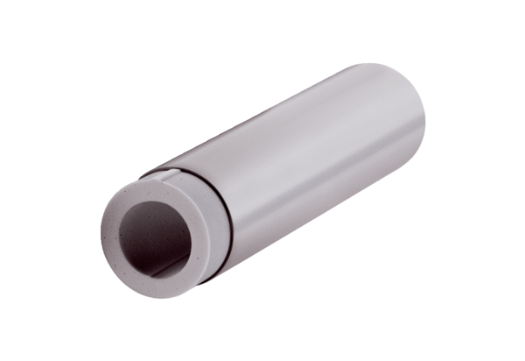Komplet za produživanje ALDVS 125Jedinica za pakiranje: 1 komAsortiman: B
Broj artikla: 0152.0085Proizvođač: MAICO

